GUÍA DECLARACIÓN JURADA DE CERTIFICADO DE ESTABILIDAD ESTRUCTURAL – EDIFICACIÓN

DECLARACIÓN JURADA DE CERTIFICADO DE ESTABILIDAD ESTRUCTURAL - EDIFICACIÓN

DATOS DEL INMUEBLE
Nombre del Solicitante: Colocar el nombre completo del solicitante o solicitantes o de la entidad
Vivienda Básica / Vivienda privada | Mediana (Vivienda uso mixto) | Medianamente compleja (Vivienda uso mixto, multifamiliar) | Compleja (Vivienda uso mixto, multifamiliar, oficinas, comercio) |  |  | Edificaciones especiales
C-1 | C-2 | C-3 | C-4a | C-4b | C-4c | C-5
Marcar la opción correcta del cuadro anterior

UBICACIÓN
Zona: Especificar barrio o zona, si es posible el distrito al que pertenece, si no es posible especificar la zona colocar “No Corresponde”.
Ciudad: colocar la ciudad a la que pertenece el predio de la construcción si no es posible determinar la misma colocar no corresponde
Municipio:
Especificar el municipio al cual pertenece el predio
Provincia | Municipios
Murillo | La Paz, El Alto, Palca, Mecapaca, Achocalla
Omasuyos | Achacachi, Ancoraimes, Chua Cocani, Huarina, Santiago de Huata
Los Andes | Pucarani, Laja, Batallas
Aroma | Sica Sica, Patacamaya, Colquencha, Ayo Ayo, Calamarca, Umala
Ingavi | Viacha, Guaqui, Desaguadero, San Andrés de Machaca, Jesús de Machaca
Bautista Saavedra | Charazani, Curva
Camacho | Puerto Acosta, Escoma, Mocomoco, Humanata
Franz Tamayo | Apolo, Pelechuco
Larecaja | Sorata, Guanay, Tipuani, Teoponte, Mapiri
Loayza | Luribay, Sapahaqui, Yaco, Malla, Cairoma
Nor Yungas | Coroico, Coripata
Sud Yungas | Chulumani, Irupana, Yanacachi, La Asunta, Palos Blancos
Caranavi | Caranavi
Abel Iturralde | Ixiamas, San Buenaventura
Inquisivi | Inquisivi, Quime, Cajuata, Colquiri, Ichoca
Pacajes | Coro Coro, Caquiaviri, Charaña, Waldo Ballivián, Comanche, Chuluuta, Calacoto
General José Manuel Pando | Catacora, Santiago de Machaca
Manco Kapac | Copacabana, San Pedro de Tiquina, Tito
Ejemplo: La Paz
El Alto
Viacha
Copacabana, etc.
Coordenadas: Se deben registrar las coordenadas geodésicas correspondientes al emplazamiento del proyecto. Cuando se disponga de un predio, se tomará como referencia su centro geométrico. Las coordenadas deberán consignarse con una precisión mínima de seis decimales. Comenzando primero por latitud se parados por coma para luego introducir la longitud
Ejemplo: -16.503487°; -68.130420°

TOPOGRAFÍA
Pendiente promedio tomando en cuenta el desnivel de extremo a extremo que existe dentro del predio
Superficie del Terreno:
Plano  0 – 5 % | Inclinado  5 – 15 % | Pendiente alta  .15 – 30 % | Pendiente muy alta  Mayor a 30 %
Del cuadro anterior elegir el más representativo respecto a al desnivel que se observa en el predio en dirección de la pendiente más pronunciada

GEOLOGÍA / GEOTÉCNICA
Del siguiente cuadro se marca la opción correcta
- Se cuenta con estudio Geotécnico Geológico | SI | NO
- En caso de ser afirmativa la pegunta “a" se adjunta respaldo de estudio(se debe adjuntar una copia del estudio o copia simple del estudio integro, firmados con los profesionales responsables)
- Se cuenta con reporte de ensayo de suelos | SI | NO
- En caso de ser afirmativa la pegunta “c” se adjunta respaldo de reportes(se debe por lo menos adjuntar una copia simple del reporte de ensayo de suelos, firmados con los profesionales responsables)
- Capacidad admisible aproximada del suelo en (Kg/cm2) que se utiliza para los cálculos posteriores: | La capacidad portante del suelo utilizada en las verificaciones estructurales se expresa con un decimal. Este valor puede corresponder al recomendado en el estudio geológico-geotécnico o ser inferior, en caso de lo obtenido en los ensayos realizados, expresado en kg/cm².
- Ángulo de Fricción Interna del suelo en (grados) que se utilizara para los cálculos posteriores | El ángulo de fricción interna del suelo utilizada en las verificaciones estructurales se expresa con un decimal. Este valor puede corresponder al recomendado en el estudio geológico-geotécnico o ser inferior, en caso de lo obtenido en los ensayos realizados, expresado en grados.
- Cohesión del suelo en (Kg/cm2) que se utilizara para los cálculos posteriores | La Cohesión del suelo utilizada en las verificaciones estructurales se expresa con un decimal. Este valor puede corresponder al recomendado en el estudio geológico-geotécnico o ser inferior, en caso de lo obtenido en los ensayos realizados, expresado en kg/cm²..
- Es potencialmente deslizable  Es afirmativo si se considera que el sector o el emplazamiento se encuentra en una zona potencialmente deslizable, algunas características que proporcionen evidencia relevante, se consideran como grietas de tracción identificadas, planos de falla o grietas o fisuras mayores a los 5cm | SI | NO
- En caso de que el inciso “h” sea afirmativo especificar las características del sector
………………………………………………….

HIDRÁULICA Y SANITARIA
Se elijen las opciones correspondientes del siguiente cuadro
- Existen filtraciones y/o afloramiento de aguas subterráneas | SI | NO
- Existen flujos de aguas superficiales | SI | NO
- Existen fugas en el tanque de agua potable | SI | NO
- Se verifico con pruebas hidráulicas la existencia de fugas del sistema de alcantarillado | SI | NO
- Se verifico con pruebas hidráulicas la existencia de fugas del sistema de agua potable interna | SI | NO
- Se verifico con pruebas hidráulicas la existencia de fugas del sistema pluvial | SI | NO
- Observaciones En caso de la existencia de Observaciones, las mismas deben consignarse en este recuadro
Nota: En caso de que la estructura no contemple muros de contención no marcar los incisos “h”, “i” y “j”
- Existe sistema de drenaje en Muros de contención | SI | NO
- Existe drenajes a nivel de cimentaciones | SI | NO
- Existe drenajes en jardines | SI | NO

ESTRUCTURA
Llenar los datos solicitados
- Antigüedad de la construcción en años: | Especificar el tiempo de uso de la estructura expresado en años
- El número de niveles de la estructura:  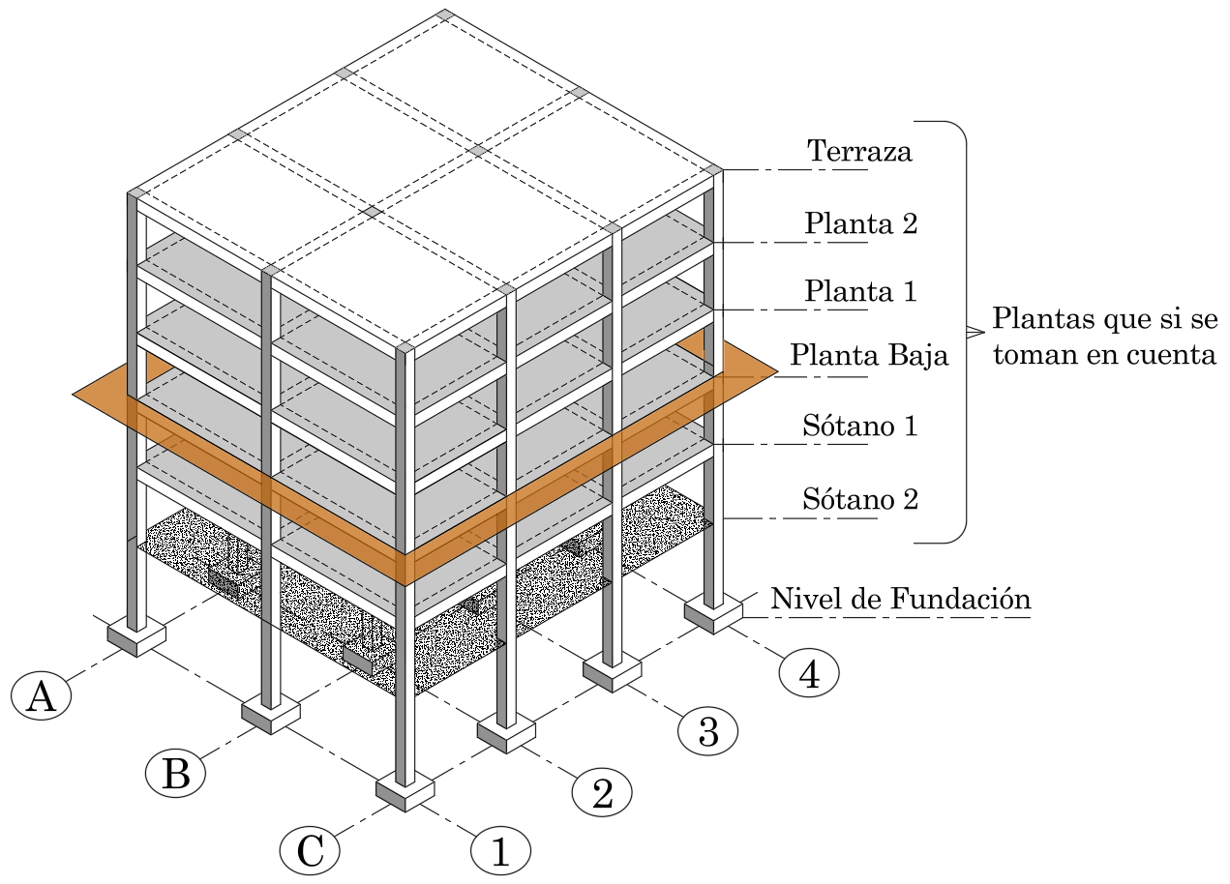 | Considerar planta baja como nivel (no se considera el nivel de fundación) y especificar si existen sótanos, semisótanos, terrazas, mezanine, cubierta accesible y demás características que detallen el proyecto.  Primero se debe colocar el número total de niveles, a continuación, en paréntesis la especificación de número de plantas y la existencia de sótanos, terrazas, etc.)  Ejemplo: 6 niveles (1 Terraza, 3 plantas y 2 sótanos)
- Se cuenta con un proyecto estructural visado por la SIB La Paz | SI | NO
- En caso de ser afirmativo el inciso “c” se adjunta una copia de respaldo del proyecto estructural y el número de trámite dado por la SIB La Paz del mismo es: | Especificar el número de trámite asignado del visado del proyecto estructural y se debe adjuntar al proyecto una copia simple del mismo
- Material del sistema estructural de la construcción  Se debe especificar el material predominante de la estructura, identificado a partir de los elementos principales que la conforman (columnas, vigas, losas, fundaciones, entre otros). En el caso de estructuras que incorporen diversos materiales, se deberá detallar cada uno de ellos indicando el tipo de elemento estructural en el que se emplea ese material de los elementos estructurales, según corresponda. En caso de Varios bloques se especificará los materiales de elementos estructurales por bloque  No se especifica muros de contención ya quien los mismos se declaran es su apartado correspondiente | Pudiendo ser:  - Hormigón Armado  - Estructura Metálica  - Madera  - Hormigón Ciclópeo  - Adobe  - Otros (Especificar)  Ejemplo:  Bloque 1  - Fundaciones y Columnas – Hormigón Armado  - Vigas – Metálicas  - Losas - Madera  Bloque 2  - Muros portantes – Adobe  - Losas - Madera
- Tipo de Cimentación | Pudiendo Ser:  - Zapatas Aisladas  - Zapatas Aisladas con vigas de arriostre a nivel de fundación  - Zapatas aisladas arriostradas  - Zapatas Corridas  - Losa Radier  - Encepados con pilotes  - Combinación de las anteriores (Especificar)  - Otros (Especificar)
- Material de los muros arquitectónicos de la estructura: | Pudiendo ser:  - Ladrillo cerámico  - Bloques de cemento  - Piedra natural  - Bloques de tierra comprimida  - Adobe  - Madera maciza  - Paneles de yeso (tablaroca o drywall)  - Paneles sándwich  - Combinación de las anteriores (Especificar)  - Otros (Especificar)
- Material de la cubierta | Pudiendo ser  - Calaminas  - Losa de Hormigón Armado  - Tejas cerámicas  - Policarbonato o acrílico  - Otros (Especificar)

MUROS DE CONTENCIÓN
- Material estructural de muros de contención es: | Pudiendo Ser:  - Hormigón Armado  - Hormigón Ciclópeo  - Gaviones  - Tierra reforzada  - Combinación de las anteriores (Especificar)  - Otros (Especificar)
- El muro de contención pertenece a la estructura de la edificación |  | SI | NO
- Desviación de verticalidad en mm/m |  | Con una precisión de dos decimales

PROBLEMAS Y DEFECTOS ESTRUCTURALES
Colocar problemas y defectos de la estructura

CONCLUSIONES Y RECOMENDACIONES
Yo Ing colocar el nombre completo del ingeniero proyectista y en caso de varios profesionales colocar el nombre completo de cada profesional con sus respectivos RNI con RNI……………………..: habiendo realizado el análisis y verificaciones correspondientes concluyo que la estructura es:
CONCLUSIÓN (puede ser ESTABLE o INESTABLE)

Recomiendo que: se coloca las recomendaciones
El solicitante cuenta con proyecto
Proyecto Estructural | SI | NO | Num Tramite y Nombre del Inge Proyectista  en caso de tener un proyecto estructural, colocar el número de trámite de visado y nombre del proyectista
Proyecto Hidrosanitario | SI | NO | Num Tramite y Nombre del Inge Proyectista  en caso de tener un proyecto Hidrosanitario, colocar el número de trámite de visado y nombre del proyectista
Proyecto Eléctrico | SI | NO | Num Tramite y Nombre del Inge Proyectista  en caso de tener un proyecto eléctrico, colocar el número de trámite de visado y nombre del proyectista
En caso afirmativo, se debe especificar el nombre del ingeniero responsable de cada proyecto y adjuntar copia del mismo.
Firma y sello del Ingeniero Proyectista | Aquí debe firmar y colocar su sello el ingeniero proyectista  En caso de varios profesionales ingenieros involucrados se debe repetir esta celda para facilitar la firma de todos los profesionales ingenieros involucrados en el proyecto
Firma del Solicitante | Aquí debe firmar el solicitante y colocar su nombre
Fecha: colocar la fecha de realización de este documento

